**Государственное бюджетное общеобразовательное учреждение города Москвы "Школа № 1363"**

**ОПИСАНИЕ ОСНОВНЫХ ЭТАПОВ РЕАЛИЗАЦИИ**

**ПЕДАГОГИЧЕСКОЙ ПРАКТИКИ**

**СЕРВИСА «ЛАБОРАТОРИЯ ПРОЕКТОВ»**

Автор

Цыброва Ирина Олеговна,

учитель спецкурсов,

ГБОУ Школа № 1363

**Москва, 2022–2023 г.**

**Оглавление**

**Введение** 3

**Цель, задачи практики** 5

**Этапы реализации** 5

**Методы реализации практики** 6

**Описание оборудования** 6

**Краткое описание особенностей реализации практики** 7

**1.** **Подготовительные мероприятия** 7

**2.** **Описание функционала сервиса «Лаборатория проектов»** 10

**3.** **Определение возможностей использования практики сервиса «Лаборатория проектов»** 13

**Представление результатов проекта** 19

**Полученные результаты**  19

**Практическое значение** 21

**Перспективы дальнейшего развития** 21

**Литература** 22

# 

# **Введение**

Актуальность выбранной темы связана с тем, что в настоящее время в развитии образования наблюдается тенденция, направленная на раскрытие личностного потенциала ребёнка, его самореализацию. Главная цель современной школы: формирование личности, способной к конкуренции. Выпускник школы должен иметь внутреннюю мотивацию и стремление к знаниям. Это необходимые условия для успешного продолжения обучения на дальнейших ступенях образования.

Современная педагогика всё больше и больше акцентирует своё внимание на ученике, заботится о его становлении и утверждении как личности. Выявлен и обусловлен целый ряд условий, стимулирующих личностное развитие школьников в процессе обучения. Доказано, что такое развитие происходит в учебных ситуациях равноправного сотрудничества и диалогического общения, творческой и игровой деятельности учащихся, решения ими проблемных задач.

В соответствии с актуальными особенностями Федерального государственного образовательного стандарта в настоящее время актуальность приобретают активные методы обучения, связанные с самостоятельной работой школьников. При этом важное место занимает формирование учебных универсальных действий (УУД), необходимых для того, чтобы ребёнок мог не только найти необходимую информацию, но и осуществлять многочисленные мыслительные операции.

Важная задача современного обучения – это создание условий для становления активной, настроенной на саморазвитие личности. Однако традиционные методы обучения часто не соответствуют поставленной задаче. Это вызывает необходимость поиска новых перспективных технологий обучения. Одной из таких технологий является проектная деятельность. Данный вид деятельности связан с самостоятельным осуществлением школьниками разнообразных видов работ (исследовательской, творческой, работы по поиску и систематизации информации и др.). В результате этой самостоятельности у учащихся повышаются не только умения работать с источниками, но и развиваются навыки исследователя.

Проектная деятельность прочно вошла в современное школьное образование. Однако на сегодняшний день реализация этой технологии сопряжена с рядом проблем:

- в образовательных организациях существует потребность в реализации проектной деятельности, но при этом школы часто не располагают специальным сервисом для этой работы;

- педагог не располагает необходимым временем и не имеет достаточной методической поддержки для эффективной реализации проектной деятельности;

- проектную деятельность учащихся важно эффективно оценивать, однако на сегодняшний день нет единых критериев для этого.

Решение данных проблем может стать успешным при использовании современных подходов. В рамках данной работы мы предлагаем обратиться к сервису «Лаборатория проектов», который представляет собой инновационный инструмент для управления проектной деятельностью учащихся.

В ходе реализации проектов с использованием сервиса «Лаборатория проектов» имеются возможности использования современных IT-технологий, а также оригинальных форм самостоятельной и совместной работы. Однако в связи с тем, что содержание проектов является вариативным, педагог может включить и собственные приёмы и средства.

Следует также отметить, что вовлечение школьников в проектную деятельность с использованием специального сервиса способствует формированию у них таких качеств, как ответственность, активная жизненная позиция, познавательный интерес.

Важным преимуществом данной разработки является то, что материалы могут быть использованы как в обычном, так и в дистанционном режиме. Также здесь используются достижения современных компьютерных технологий, что вызывает интерес учащихся и формирует у них полезные навыки.

# **Цель, задачи практики**

Цель настоящей практики: повышение эффективности проектной деятельности учащихся через инновационный сервис «Лаборатория проектов»

Задачи:

* + сформировать у обучающихся представление, а также опыт применения функциональных возможностей сервиса «Лаборатория проектов»;
  + определить возможности использования сервиса «Лаборатория проектов» в роли ученика
  + способствовать повышению у учащихся уровня навыков разработки, реализации и общественной презентации результатов проектной деятельности;
  + способствовать профессиональной ориентации учащихся.

# **Этапы реализации**

1. Ознакомление с функционалом сервиса «Лаборатория проектов»
2. Определение особенностей использования сервиса «Лаборатория проектов» учащимися.
3. Сформулировать индивидуальную подборку проекта.
4. Создать проект, используя гибкий конструктор.
5. Проверить уровень готовности и внести поправки.
6. Провести самооценку проекта и отправить на проверку учителю.
7. Использовать сервис «Лаборатория проектов» в роли учителя.

# **Методы реализации практики**

Основным методом реализации практики является объяснительно-иллюстративный – ознакомление обучающихся с возможностями сервиса «Лаборатория проектов», наглядная демонстрация этих возможностей.

Частично-поисковый – посредством постановки проблемных вопросов определить уровень представлений о возможностях практики «Лаборатория проектов».

# **Описание оборудования**

Состав оборудования для реализации настоящей практики, с одной стороны, обусловлен спецификой реализуемых ученических проектов. С другой стороны, направленность проектов может быть скорректирована в зависимости от имеющегося оборудования.

При этом надо помнить, что для обеспечения свободы творчества учащихся в сфере проектной деятельности, необходимо наличие оборудования, позволяющего реализовать проекты в разных направлениях: видео, монтаж, звуковое оборудование, информационная безопасность, роботехника, программирование и т. д.

В Школе № 1363, на базе которой и реализуется настоящая практика, состав оборудования определен составом оборудования имеющегося IT-полигона в Школе старшеклассников.

# **Краткое описание особенностей реализации практики**

## **Подготовительные мероприятия**

Учителю важно научить учащихся выходить за рамки привычного, менять стереотипное восприятие окружающей действительности, не бояться выдвигать гипотезы и высказывать самые смелые идеи.

Для того, чтобы избежать этого на этапе выбора темы, используются приёмы, которые часто применяют в бизнес-среде для генерации новых идей.

На первых уроках курса “Индивидуальный проект” учащимся предлагается поиграть в **конструктор «Идея на миллион»** [рис.1, 2], которая состоит из карточек «Подготовка», «Поиск», «Представление», «Продукт», «Производство» и «Промо» и карточка-пример.

Рис.1. Конструктор «Идея на миллион»

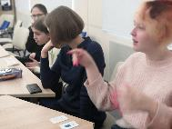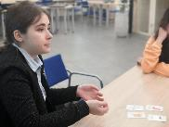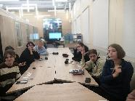

Рис.2. Дискуссия

Учащимся необходимо разбиться на группы. Каждая группа берёт одну карточку-пример, выбирают из колоды карты разного цвета согласно таблице, в карточке-примере. За 5–7 минут необходимо превратить идею в успешный стартап с учётом условий на карточках и презентовать свою идею другим участникам.

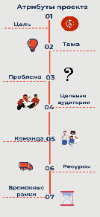**Задание с домашней заготовкой:** «Учимся анализировать проекты». Игра в малых группах. Найти информацию об интересных реализованных проектах, сделать инфографику «Атрибуты проекта» [рис.3], и представить как стендовую защиту.

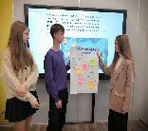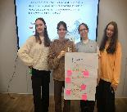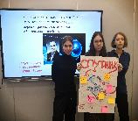

Рис.3. Представление проектов, по домашним заготовкам

Одним из направлений самостоятельной работы учащихся является решение кейсов, заключающееся в постановке и решении конкретных проблем на основе информации. Данный вид работы способствует развитию мышления, творческих навыков, усвоению знаний, компетенций, приобретенных в ходе активного исследования и самостоятельного решения задач.

**Пример кейса-задания**

I. Формулировка кейс-задания: «Проанализируйте ситуацию. Определите какие(ую) проблемы(у) необходимо решить в данной ситуации. Какие формы и методы разработки и принятия решений по данной ситуации Вы могли бы порекомендовать главе сельского поселения?».

II. Ситуация. «Главу администрации района беспокоит то, что на территории района местные жители часто выбрасывают бытовой мусор прямо у подъездов домов и только часть мусора относят или отвозят в контейнеры. Раньше каждый день приезжала машина – мусоровоз и меняла контейнеры. Средств в бюджете на организованный сбор и вывоз мусора сегодня нет. Постепенно дворы «зарастают» мусором».

III. Анализ ситуации, диагностика проблем(ы) и их (ее) формулировка, определение главной проблемы и второстепенных.

Факты:

- отсутствует организованный сбор мусора;

- дворы «зарастают» мусором;

- жители не проявляют заинтересованности в чистоте улиц своего района;

- отсутствие средств в бюджете на организацию вывоза бытовых отходов;

- беспокойство главы администрации района;

- прочее.

IV. Перечень возможных проблем, определение главной и второстепенных:

1. Где найти средства на организованный сбор и вывоз мусора?

2. Как поднять сознательность населения, чтобы они не выбрасывали бытовой мусор около подъездов?

3. Как организовать уборку дворов?

4. Как организовать сбор и вывоз мусора с территории района? (главная проблема)

5. Какое применение можно найти некоторым видам мусора, например, пластиковым бутылкам?

V. Рекомендуемые возможные формы и методы разработки и принятия решений:

1) Глава района может разработать и принять решение индивидуально, опираясь на свои знания и опыт или опыт других районов.

2) Можно использовать групповые методы разработки и принятия решений: активизирующие, такие как «Мозговой штурм», привлекая в группу по разработке решений не только сотрудников администрации, но и местных жителей.

3) Можно предложить для решения некоторых второстепенных проблем (№ 2, № 3, № 5) организовать конкурс идей среди школьников и их родителей на базе школ.

На последующих уроках, параллельно с изучаемым по программе курса “Индивидуальный проект” материалом, учащиеся знакомятся с сервисом «Лаборатория проектов».

## **Описание функционала сервиса «Лаборатория проектов»**

Сервис «Лаборатория проектов» предназначен для сопровождения проектной деятельности учащихся. Обучающий алгоритм позволит, с одной стороны, расширить самостоятельность учащихся при формировании проектных компетенций, с другой стороны, даст возможность учителю эффективно организовывать процесс обучения проектной деятельности, освободив его от рутинных мероприятий.

Сервис решает следующие основные задачи:

- разработать обучающий алгоритм выполнения школьных проектов;

- создать банк проектов, регулярно его пополнять;

- разработать единые критерии для оценивания проектов учителями и

самооценки проектов учащимися.

Сервис обладает следующими характеристиками:

- он обеспечивает коммуникацию между педагогом и учащимся;

- темы проектной деятельности, представленные в «Лаборатории проектов», разработаны квалифицированными специалистами, имеющими опыт организации проектной деятельности учащихся;

- сервис обеспечивает возможность реализации четырёх основных видов проектов: исследовательский (естественнонаучный, гуманитарный), творческий, производственный, социальный;

- с помощью сервиса «Лаборатория проектов» могут быть реализованы проекты на 4-х разных уровнях сложности: использовать готовый проект, шаблон проекта, тему и проблему проекта или выполнять проект самостоятельно.

Важно отметить преимущества сервиса «Лаборатория проектов»:

- охват всех уровней образования, которые представлены группами

(5–6, 7–9, 10–11 классы);

- сопровождение обучающими подсказками, которые в совокупности составляют обучающий алгоритм;

- содержание, шаблоны, темы разработаны квалифицированными специалистами и проходят экспертную оценку, что гарантирует их качество.

Рассмотрим особенности функционирования сервиса «Лаборатория проектов» для различных категорий [рис.4].

1. Для администрации образовательной организации «Лаборатория проектов» позволит существенно разнообразить реализацию проектной деятельности в различных направлениях. Более того: разработанная платформа может стать основной для создания цифровой образовательной среды школы. Это возможно благодаря удобному функционированию личного кабинета для педагогов и учащихся, наличию необходимой информации для организации проектной деятельности, а также эффективным возможностям дистанционной коммуникации. В целом результатами использования сервиса «Лаборатория проектов» станет повышение качества образования учащихся, выход на новый уровень участия в проектной деятельности на муниципальном и региональном уровнях.
2. Для педагогов использование сервиса «Лаборатория проектов» также представляет значительные возможности для профессионального развития. Так, он получает доступ к ценным материалам от экспертов, которые позволят организовать работу учащихся над разнообразными видами проектов. Более того: использование сервиса поможет значительно экономить время педагога, а также используемые им ресурсы. Это становится возможным, благодаря возможности регулирования степени участия педагога и школьников в проекте. Результатами использования сервиса «лаборатория проектов» для педагога становится повышение эффективности его деятельности в развитии учебной мотивации школьников, а также в формировании у них проектных умений.
3. Как показывает опыт, самое сложное в ученическом проекте - определиться с темой будущего проекта. Для школьников «Лаборатория проектов» предоставит интересные идеи для создания проектов, среди которых каждый найдёт себе проект по душе. Это важно на каждом этапе обучения, поскольку интерес учебной деятельности необходим всем учащимся. Благодаря сервису этот интерес возникнет сразу: учащийся, выбрав значимую для себя тему, активно включается в работу над проектом. Часто это имеет и профориентационное значение, поскольку работа над определённым проектом для многих позволит, во-первых, выбрать сферу будущей профессиональной деятельности, во-вторых, овладеть начальными компетенциями в выбранном профессиональном направлении. Тем школьникам, у кого участие в проектной деятельности вызывают значительные затруднения, будут предложены подсказки, которые создадут необходимые условия для его включения в проектную работу, при этом участие педагога может быть минимальным.

Таким образом, сервис «Лаборатория проектов» может успешно использоваться различными частниками образовательного процесса.

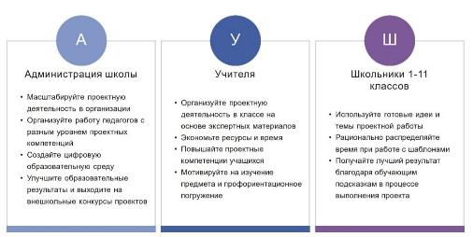

Рис.4. Функционал для участников образовательного процесса

## **Определение возможностей использования практики сервиса «Лаборатория проектов»**

Вход в «Лабораторию проектов» возможен в двух вариантах: в роли ученика и в роли учителя. Рассмотрим особенности функционирования сервиса для тех, кто входит на него в роли «Ученик» [рис.5]. В личном кабинете ученику необходимо выбрать класс, направление проектной деятельности в соответствии со своими интересами и возможностями. Далее ученик может выбрать интересующую тему проекта из каталога.

Рис.5. Шаги для выбора темы проекта 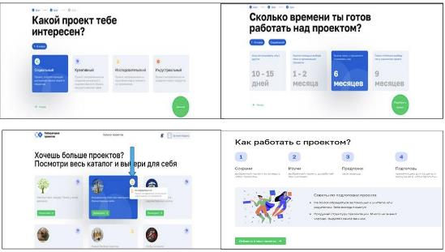

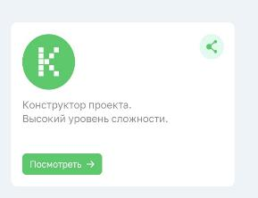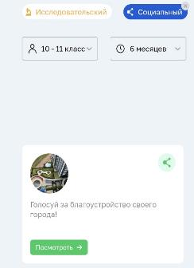

Рис.6. Выбор темы проекта в гибком конструкторе и полной

самостоятельной работы

С помощью гибкого конструктора [рис.6] он может выбрать один из вариантов: готовый проект, шаблон для создания проекта, тему проекта и проблему для последующей самостоятельной работы, с возможностью полной самостоятельной работы над проектом в выбранном направлении

К каждому этапу есть подсказки [рис.7], которые помогут вспоминать и ориентироваться в теоретической составляющей.

Рис.7. Всплывающие подсказки

Помимо самого проекта, на сервисе учащийся размещает материалы для защиты [рис.8]. Также он может сам оценить свою работу в соответствии с выбранными критериями самооценки [рис.9].

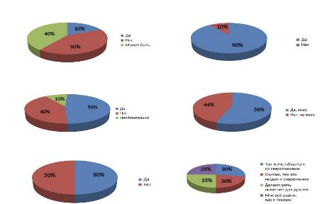

Рис.8. Прикреплённый файл с работой

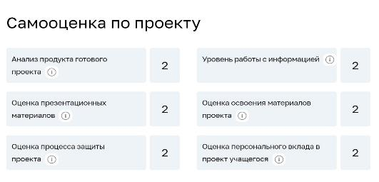

Рис.9. Самооценка ученика

Это является важным для развития его регулятивных УУД.

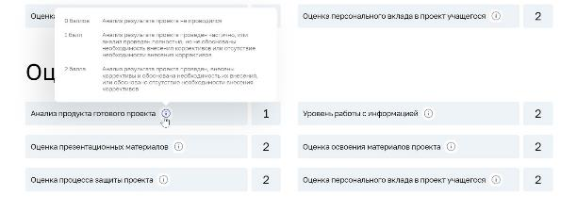

Рис.10. Оценка учителя

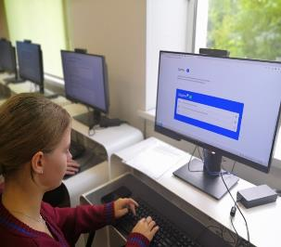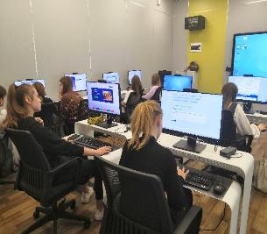

Рис.11. Работа в классе в «Лаборатории проектов» над этапами проекта

На различных этапах работы над проектом учащийся может вносить необходимые коррективы [рис.11]. Он может отправлять проект учителю как полностью готовым, так и поэтапно, а встроенные критерии оценивания позволят оценить работу над каждым этапом проекта [рис.10, 12].

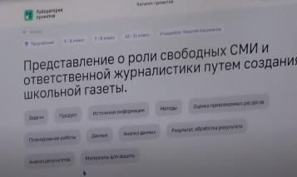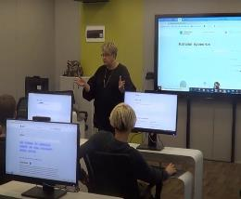

Рис.12. Работа в «Лаборатория проектов»[1]

Далее рассмотрим возможности использования практики сервиса «Лаборатория проектов» в роли учителя.

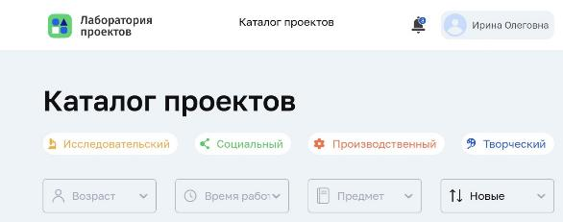Как и учащимся, педагогу доступен каталог проектов [рис.13]. Он может, используя фильтры, выбрать необходимое направление и определить тему.

Рис.13. Личный кабинет учителя

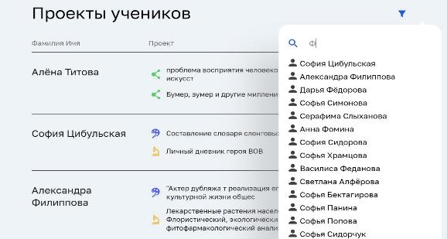Рис.14. Фильтр

В личном кабинете учитель может ознакомиться с проектами учащихся [рис.14], а также внести необходимые правки или замечания. Здесь же проекты оцениваются.

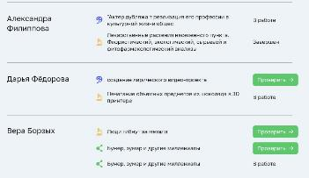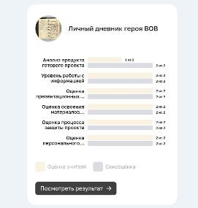

Рис.15. Оценивание проектов

Проекты учащихся видны педагогу в различных статусах: в работе / на проверке / завершён [рис.15].

# **Представление результатов проекта[2]**

Последнее время в школе стали популярны “предзащиты проектов” [рис.16].

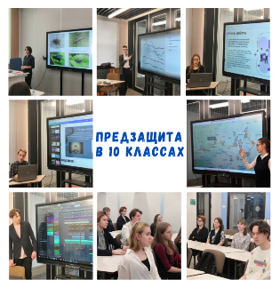

Рис. 16. Предзащита

При подготовке к конференциям или конкурсам учащимся приходится представлять еще “сырые” результаты своей работы. При изучении практики «Лаборатория проектов», такие “предзащиты” становятся регулярными, что позволяет избежать дополнительной нагрузки на ребят при подготовке к конкурсам и конференциям.

# **Полученные результаты [3]**

За 2021–2022 учебный год благодаря внедрению практики «Лаборатория проектов» тематика ученических проектов стала намного разнообразней и теперь уже напрямую не зависит от навыков учителя-руководителя проекта, а определяется интересами ребенка и проблемами целевой аудитории.

Реализация практики «Лаборатория проектов» привела к изменению позиции учителя. Из носителя готовых знаний он превратился в организатора познавательной, исследовательской деятельности своих учеников.

Доля завершённых ученических проектов, реализуемых учащимися 10–11 классов в рамках курса “Индивидуальный проект” достигла 98,44% [рис.17], тогда, как ранее только половина ребят к концу учебного года доводили свой проект до логического завершения.

Рис. 17. Диаграмма результатов проектной деятельности в школе № 1363

По результатам 2021–2022 учебного года ГБОУ Школа №1363 входит в ТОП-20 лучших школ Москвы. Проектная деятельность школьников является одной из важнейших стратегий эффективного развития образовательной среды ГБОУ Школа №1363.

Таким образом, реализация настоящей практики привела к значительному повышению качества образования старшеклассников, их готовности к последующей проектной деятельности при освоении образовательной программы в вузах и дальнейшей профессиональной самореализации.

# **Практическое значение**

Практика сервиса «Лаборатория проектов» не подразумевает глобального перестроения деятельности учителя по сопровождению ученических проектов учащихся, она позволяет внедрять элементы современных подходов к управлению проектами учащихся, поэтому может быть широко использована коллегами, работающими в школе.

Результаты практики могут быть использованы различными участниками образовательного процесса:

- администрацией школы для создания ЦОР и совершенствования проектной работы

- педагогами с целью значительной экономии времени и повышения эффективности реализации проектной технологии

- учащимися с целью активной работы над проектом.

# **Перспективы дальнейшего развития**

Практика работы в «Лаборатории проектов» обладает значительными перспективами, способствующими совершенствованию проектной деятельности в школе.

# **Литература**

1. Митрофанова, Г. Г. Трудности использования проектной деятельности в обучении / Г. Г. Митрофанова. — Текст: непосредственный // Молодой ученый. — 2011. — № 5 (28). — Т. 2. — С. 148–151. — URL: https://moluch.ru/archive/28/3160/ (дата обращения: 26.12.2022).
2. Леонтович А. В. Модель научной школы и практика организации исследовательской деятельности учащихся/ А. В. Леонтович // Школ. технологии. - 2021.- N 5.- C. 146–149.
3. Пахомова Н. Ю. Метод учебных проектов в образовательном учреждении: Пособие для учителей и студентов педагогических вузов. — М.: АРКТИ, 2003. — 112с. (Методическая библиотека)

1. <https://youtu.be/cR697iyZ8H4>
2. <https://youtu.be/F8pnfql3OSQ>
3. [http https://drive.google.com/drive/folders/1IFfo5eQA3Nu1W0piZHvknxUX6eriEmqG?usp=sharing s://drive.google.com/drive/folders/1IFfo5eQA3Nu1W0piZHvknxUX6eriEmqG?usp=sharing](https://drive.google.com/drive/folders/1IFfo5eQA3Nu1W0piZHvknxUX6eriEmqG?usp=sharing)